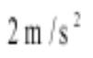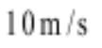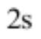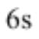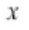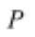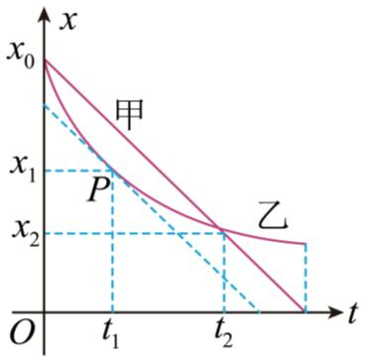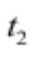威远中学校 2028 届高一上期第一次月考
物理试题
考试范围：运动学考试时间：75 分钟总分：100 分
第Ⅰ卷（选择题，共 48 分）
一、单项选择题（共 6 个小题，每小题 4 分，共 24 分。每小题只有一个选项符合题意）
1. 研究下列描述的情景问题时，加着重号的物体可被看成质点的是（ ）
A. 某次转笔比赛，研究笔的转动
B. 某次足球比赛，研究长传足球的飞行轨迹
C. 神舟十七号准备与空间站对接前，研究神舟十七号的飞行姿态
D. 观察蚂蚁拖动饭粒时，研究蚂蚁的肢体是如何分工的
2. 下列说法正确的是（ ）
A. 物体的速度越大，加速度也一定越大
B. 物体的速度变化越快，加速度一定越大
C. 物体的速度变化量越快，加速度一定越大
D. 物体在某时刻速度为零，其加速度一定为零
3. 一车在道路上正常行驶，突然发现前方有危险，立即以 大小的加速度紧急刹车，刹车时的初速度
为 ，则开始刹车后 与开始刹车后 内汽车通过的位移之比为（ ）
A. 2：3 B. 4：5 C. 16：25 D. 24：35
4. 10 月 7 日，成都周边高速公路迎来返程高峰。在某平直路段，甲、乙两车的位置 随时间 变化的图像如
图所示，已知乙车图像上过 点的切线与甲车图像平行。下列说法正确的是（ ）
A. 从 0 到 时间内，甲车走过的路程小于乙车走过的路程
B. 从 0 到 时间内，甲车一直在乙车前面
第 1页/共 6页

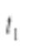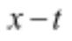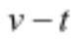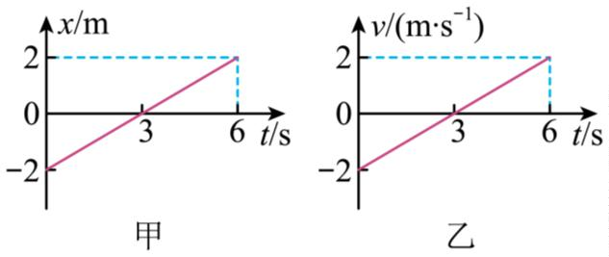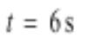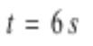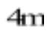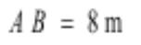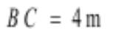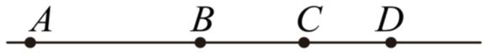C. 从 0 到 时间内，甲、乙两车之间的距离先变大后变小
D. 在 时刻，甲、乙两车运动的加速度相等
5. 物体甲的 图像和物体乙的 图像分别如下图所示，则这两个物体的运动情况是（ ）
A. 甲在整个 时间内有来回运动，它通过的总位移为零
B. 甲在整个 时间内运动方向一直不变，它通过的总位移大小为
C. 乙在整个 时间内有来回运动，它通过的总位移大小为
D. 乙在整个 时间内运动方向一直不变，它通过的总位移大小为
6. 一物体以某一初速度在粗糙 水平面上做匀减速直线运动，最后静止下来。若物体在最初 3s 内通过的位
移与最后 3 s 内通过的位移之比为 x₁∶x₂＝7∶3，物体运动的加速度大小为 a＝1 m/s²，则（ ）
A. 物体运动的时间大于 6 s
B. 物体在最初 3 s 内通过的位移与最后 3s 内通过的位移之差为 x₁－x₂＝6m
C. 物体运动的时间为 4 s
D. 物体的初速度为 10 m/s
二、多项选择题（本题共 4 小题，每小题 6 分，共 24 分，在每小题给出的四个选项中有多个
选项正确，全部选对的得 6 分，选对但不全的得 3 分，有选错得 0 分）
7. 如图所示，某质点做匀减速直线运动，依次经过 A、B、C 三点，最后停在 D 点。已知 ，
。从 A 到 B 与从 B 到 C 两个过程速度变化量大小均为 4m/s，则下列说法正确的是（ ）
A. 质点到达 B 点时速度大小 6m/s
B. 质点的加速度大小为 8m/s²
C. A、D 两点间的距离为 14.5m
D. A、D 两点间的距离为 12.5m
8. 如图所示，在一个桌面上方有三个金属小球 a、b、c，离桌面高度分别为 h₁：h₂：h₃=3：2：1。若先后顺
次释放 a、b、c，三球刚好同时落到桌面上，不计空气阻力，则（ ）
第 2页/共 6页

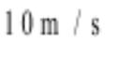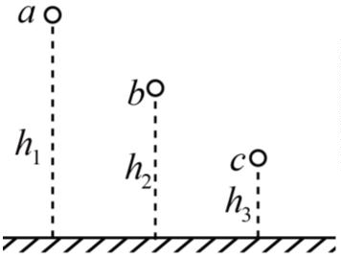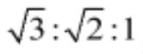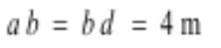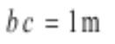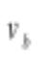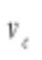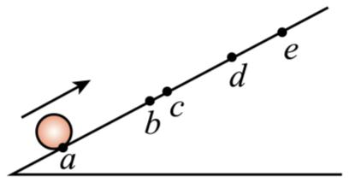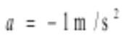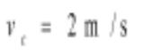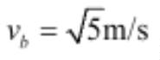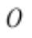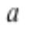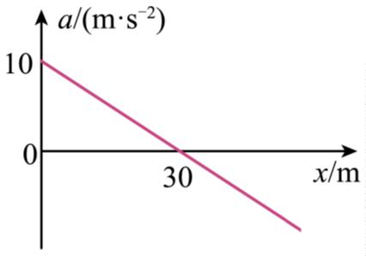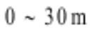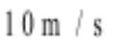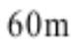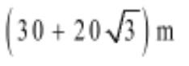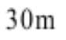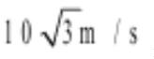A. 三者运动时间之比为 3：2：1
B. 三者到达桌面时的速度大小之比是
C. b 与 a 开始下落的时间差小于 c 与 b 开始下落的时间差
D. b 与 a 开始下落的时间差等于 c 与 b 开始下落的时间差
9. 如图所示，小球沿斜面向上运动，依次经过 a、b、c、d 后到达最高点 e、已知 ，
，小球从 a 到 c 和从 c 到 d 所用的时间都是 2s，设小球经 b、c 时的速度分别为 、 ，则（ ）
A. B.
C. 从 d 到 e 所用时间为 1s D.
10. 一辆警车沿平直街道以 的速度匀速巡逻，通过 点时，发现前方某处有警情，立即前往处理。
警车加速度 随警车到 点的距离 变化的关系如图所示，且警车速度为 0 时刚好到达警情发生处。下列说
法正确的是（ ）
A. 在距离 点 范围内，警车做匀减速直线运动
B. 警车速度大小再次为 时，其到 点的距离为
C. 警情发生处到 点的距离为
D. 警车距离 点 时，有最大速度
第Ⅱ卷（非选择题，共 52 分）
第 3页/共 6页

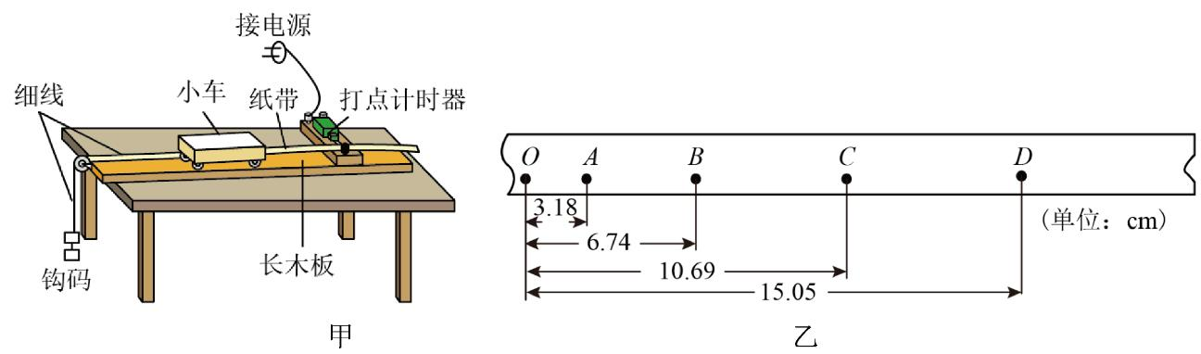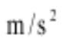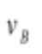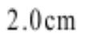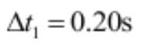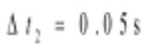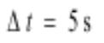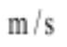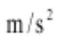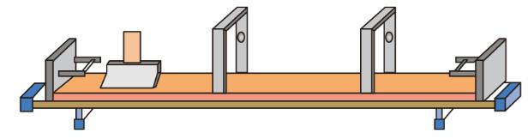三、实验探究题（本题共 2 小题，共 16 分；把答案填在答题纸相应的横线上）
11. 某同学利用如图甲所示装置研究小车的匀变速直线运动。
（1）电火花打点计时器是一种使用________（填“交流”或“直流”）电源的计时仪器，它的工作电压为
220V，当电源的频率为 50Hz 时，它每隔________s 打一次点。其工作时的基本步骤如下：
A．当纸带完全通过电火花计时器后，立即关闭电源
B．将电火花计时器电源插头插入相应 电源插座并接通开关
C．将纸带从墨粉纸盘下面穿过电火花计时器
D．释放小车拖动纸带运动
上述步骤正确的顺序是________。（按顺序填写步骤编号）
（2）某同学实验中获得一条纸带，如图乙所示，其中两相邻计数点间还有四个点未画出。已知所用电源
频率为 50Hz，则小车运动的加速度大小 a＝________ ，打 B 点时小车运动的速度大小 ＝________
m/s。（结果均保留两位有效数字）
（3）如果当时电网中交变电流的频率是 f＝51Hz，而做实验的同学并不知道，由此引起的系统误差将使加
速度的测量值比实际值________。（填“偏大”“偏小”或“无影响”）
12. 如图所示为测定气垫导轨上滑块的加速度的装置，滑块上安装了宽度为 的遮光板，滑块在牵引
力作用下先后通过两个光电门，配套的数字毫秒计记录了遮光板通过第一个光电门的时间为 ，
通过第二个光电门的时间为 ，遮光板从通过第一个光电门到开始遮住第二个光电门所用时间为
，则滑块第一次通过光电门的速度为_________ ，第二次通过光电门的速度为_________ ，
加速度大小为_________ 。（结果保留到小数点后面两位）
四、计算题（本题共 3 小题，共 36 分。解答应写出必要的文字说明、方程式和重要演算步骤。
第 4页/共 6页

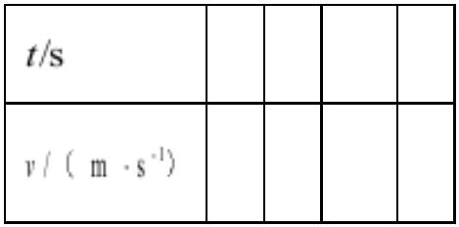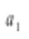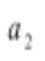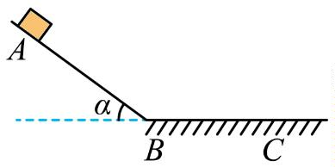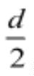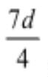只写出最后答案的不能得分，有数值计算的题，答案中必须明确写出数值和单位。）
13. 汽车在平直公路上以10 m/s的速度做匀速直线运动，发现前面有情况而刹车，获得的加速度大小是2 m/s²，
求：
（1）汽车经 3 s 时速度的大小
（2）从刹车开始经过 8 s，汽车通过的距离
（3）刹车后最后一秒的距离
14. 如图所示，t=0 时，一物体从光滑斜面上的 A 点由静止开始下滑，经过 B 点后进入水平面（经过 B 点前
后速度大小不变），最后停在 C 点，已知物体在 AB、BC 上分别做匀变速直线运动。每隔 2s 物体的瞬时速
度的大小记录在下表中，重力加速度取 g=10m/s²，求：
0 2 4 6
0 8 12 8
（1）物体 AB 和 BC 段的加速度 、 ；
（2）物体在 B 点的速率 ；
（3）物体运动的总路程 。
15. 图甲所示为一种自动感应门，其门框上沿的正中央安装有传感器，传感器可以预先设定一个水平感应距
离，当人或物体与传感器的水平距离小于或等于水平感应距离时，中间的两扇门分别向左右平移。当人或
物体与传感器的距离大于水平感应距离时，门将自动关闭。图乙为该感应门的俯视图，O 点为传感器位置，
以 O 点为圆心的虚线圆半径是传感器的水平感应距离，已知每扇门的宽度为 d，运动过程中的最大速度为 v，
门开启时先做匀加速运动而后立即以大小相等的加速度做匀减速运动，当每扇门完全开启时的速度刚好为
零，移动的最大距离为 d，不计门及门框的厚度。
（1）求门开启时 加速度大小；
（2）若人以 2v 的速度沿图乙中虚线 AO 走向感应门，要求人到达门框时左右门同时各自移动 的距离，
那么设定的传感器水平感应距离 R 应为多少？
（3）现以（2）中的水平感应距离设计感应门，欲搬运宽为 的物体（厚度不计），使物体中点沿虚线 AO
垂直地匀速通过该门，如图丙所示，物体的移动速度 v₁ 不能超过多少？
第 5页/共 6页

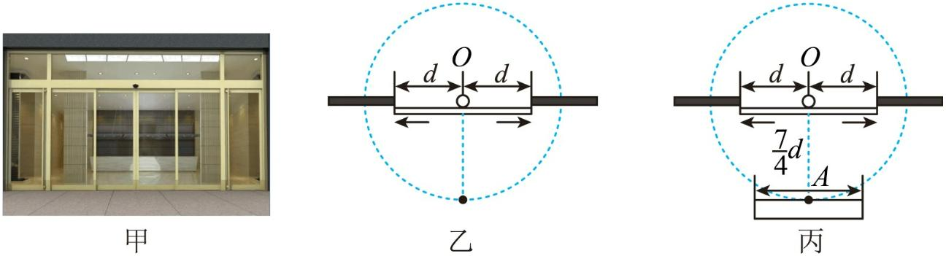第 6页/共 6页

